0) Documento Relacionado:

C:\ProjetosCM5\Cm\Doc\IntegraCapCar.Doc

1) Nova Estrutura:

SEGREGACRITER.IDSEGREGACRITER
LANCAMENTO.IDSEGREGACRITER
DOCUMENTO.IDSEGREGACRITER
CCBAIXASXDOCUM.IDSEGREGACRITER ==> Nova estrutura para suportar múltiplas contas de baixa.

2) Obrigatoriedade de utilização:

PARAMGLOBAL.FLGSEGREGAVIRTUAL = 'S'

Objetos que instanciam:
TCtrlParamIntegra.SegregaVirtual – utilizar método GetParams para inicializar
TCtrlSegregacao.SegregaVirtual – utilizar método GetParams para inicializar

2.1) PATRO “COMUM”

Coluna do Oracle: PARAMGLOBAL.IDPATRO

Objetos que instanciam:
TCtrlParamIntegra.PatroGlobal – utilizar método GetParams para inicializar
TCtrlSegregacao.PatroComum – utilizar método GetParams para inicializar

Identifica a Patrocinadora “COMUM”, que somente pode ser lançada com o Plano Previdenciário “COMUM” ou o plano Previdenciário “ADMINISTRATIVO

2.2) Plano Previdenciário “COMUM”

Coluna do Oracle: PARAMGLOBAL.IDPLANOPREV

Objetos que instanciam:
TCtrlParamIntegra.PlanoPrevGlobal – utilizar método GetParams para inicializar
TCtrlSegregacao.PlanoPrevComum – utilizar método GetParams para inicializar

Identifica o Plano Previdenciário “COMUM”, que somente pode ser lançado com a Patrocinadora “COMUM”.

2.3) Plano Previdenciário “ADMINISTRATIVO”

Coluna do Oracle: PARAMGLOBAL.IDPLANOPREVADM

Objetos que instanciam:
TCtrlParamIntegra.PlanoPrevAdm – utilizar método GetParams para inicializar
TCtrlSegregacao.PlanoPrevAdm – utilizar método GetParams para inicializar

Identifica o Plano Previdenciário “ADMINISTRATIVO”, que somente pode ser lançado com a Patrocinadora “COMUM”.

2.4) Qual Plano utilizar: “CARIMBADO”, “COMUM” ou “ADMINISTRATIVO” ?

“CARIMBADO”: Sistema de fluxo primário (AdmPrev, Folha Benefícios e Empréstimos) sempre devem laçar no plano . Para os demais sistemas, que possuam o carimbo para um determinado ativo

“ADMINISTRATIVO” : para qualquer sistema de gestão da carteira Administrativa (RecMerc, Almoxarifado, Contratos e Projetos, CAF – Mobiliário e Folha de Pagamento da área Administrativa)

“COMUM”: para qualquer sistema se o plano administrativo não estiver parametrizado, e para os sistemas de Investimentos, incluindo o CAF – Imobiliário .

3) Premissas gerais para utilização:

- Utilizar as rotinas em 3 camadas uCtrlDocumento e uCtrlLancamento. Verificar documentação técnica em c:\ProjetosCM5\CM\Doc
- Os sistemas não precisam estar em 3 camadas
- Nenhum sistema, exceto a contabilidade, deve possuir qualquer tipo de parametrização por SEGREGACRITER

4) Regra prova zero por Planilha:

Todos os sistemas devem garantir que o total dos lançamentos a Débito menos o total de lançamentos a Crédito, na planilha, sejam zero, tomando como base a seguinte estrutura:

PLANO PATRO SEGREGACRITER

Para verificar a Regra Prova Zero, a contabilidade rodará a query abaixo, onde todas as linhas resultantes deverão vir com o campo TOT_SALDO = 0

SELECT
L.IDPLANOPREV, L.IDPATRO, L.IDSEGREGACRITER, L.DATASEGREGACRITER,
SUM (DECODE(L.LACDEBCRE, 'D', L.LACVALOR, L.LACVALOR*(-1))) AS TOT_SALDO
FROM
LANCAMENTO L
WHERE
L.PLNCODIGO = 241397
GROUP BY
L.IDPLANOPREV, L.IDPATRO, L.IDSEGREGACRITER, L.DATASEGREGACRITER

Neste momento isto não será exigido, mas verificado pontualmente, para futuramente os lançamentos contábeis, que não atendam a esta regra, serem rejeitados.Exemplo de lançamento pela situação atual:

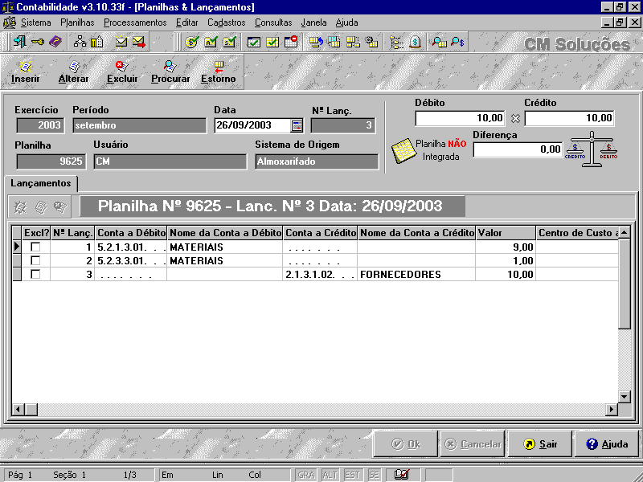

Os novos lançamentos deverão ficar assim:
Conta a Débito | Nome | Conta a Crédito | Nome | Valor | Critério Rateio
5.2.1.3.01 | MATERIAIS |  |  | 9,00 | 2
5.2.3.3.01 | MATERIAIS |  |  | 1,00 | 4
 |  | 2.1.3.1.02 | FORNECEDORES | 9,00 | 2
 |  | 2.1.3.1.02 | FORNECEDORES | 1,00 | 4

Se todos os lançamentos acima forem com o mesmo plano x patro a regra prova zero será acatada, caso contrário o lançamento será rejeitado.
5) Sistema que possuam fluxo Primário:

Ex: ADMPREV, FOLHA BENEFÍCIOS, EMPRÉSTIMO.
Travar lançamentos contábeis no plano “Comum” e na Patrocinadora “Comum”

Exemplo, em telas que possuam combo por PLANPREVCONTABIL e PATRO:

Uses
uCtrlParamIntegra, uCtrlPlanprevcontabil, uCtrlPatro;

Private
PlanPrevContabil : TctrlPlanPrevContabil;
Patro : TctrlPatro;

Procedure TfrmXXX.FormCreate(Sender: TObject);
begin

// Criar os objetos e inicializá-los
PlanPrevContabil := TctrlPlanPrevContabil.Create;
PlanPrevContabil.Initialize (dtmBaseDados.dbBaseDados, true, Sistema.ConnectionType,
Sistema.ConnectionSide, Sistema.AppRemoteServer, true);

Patro := TctrlPatro.Create;
Patro.InitializeAs ( PlanPrevContabil );

// este objeto já é criado pelo padrão, caso seja instanciado em um CtrlObject será necessário criar um objeto.
ParamIntegra.GetParams(...);

// Retornar um lookup de plano e patro, desconsiderando os “Comum”
CdsPatro.Data := Patro.ListaPatroParaOrcamento(0, CtrlParamIntegra.PatroGlobal);
CdsPlanoPrev.Data := Planprevcontabil.ListaPlanPrevContabil(0, [ParamIntegra.PlanoPrevGlobal, ParamIntegra.PlanoPrevAdm]);

end;

Procedure TfrmXXX.FormClose(...);
begin

// Destruir os objetos
FreeAndNil ( PlanPrevContabil );
FreeAndNil ( Patro );
inherited;
end;
6) Demais Sistemas:

6.1) Como utilizar a nova estrutura ( IDSEGREGACRITER ):

Criando, inicializando e destruindo os objetos:

Uses
uCtrlSegregacao, uCtrlLancamento, uCtrlDocumento;

Private
CtrlSegregacao : TCtrlSegregacao;
CtrlLancamento: TctrlLancamento;
CtrlDocumento: TctrlDocumento;

Procedure TfrmXXX.FormCreate(Sender: TObject);
begin

// Criar os objetos e inicializá-los
CtrlSegregacao := TCtrlSegregacao.Create(Sistema.IdEmpresa);
CtrlSegregacao.Initialize (dtmBaseDados.dbBaseDados, true, Sistema.ConnectionType,
Sistema.ConnectionSide, Sistema.AppRemoteServer, true);
CtrlSegregacao.GetParams(Sistema.IdEmpresa); // instanciar as propriedades do objeto

CtrlLancamento := TctrlLancamento.Create;
CtrlLancamento.InitializeAs ( CtrlSegregacao );

CtrlDocumento := TctrlDocumento.Create;
CtrlDocumento.InitializeAs ( CtrlSegregacao );

end;

Procedure TfrmXXX.FormClose(...);
begin

// Destruir os objetos
FreeAndNil ( CtrlSegregacao );
FreeAndNil ( CtrlLancamento );
FreeAndNil ( CtrlDocumento );
inherited;
end;
6.1.1) Como determinar o IDSEGREGACRITER:

Para lançamentos no CAP a conta para determinar o critério de segregação deverá ser a conta Débito
Para lançamentos no CAR a conta para determinar o critério de segregação deverá ser a conta Crédito

No Sistema:

Procedure ...
Var
sContaSegreaCriter: string; // este parâmetro é passado na função como referência, retorna em qual
// conta foi encontrado o critério para segregação. Descartar
iIdSegregaCriter : integer;

begin

// Se documento = CAP
// Procurar o critério para segregação na conta débito
// Se achou utilizar este critério também para o crédito
// Senão Procurar o critério para segregação na conta crédito
// Se achou utilizar este critério também para o débito
// Senão passar -1 tanto para o débito quanto para o crédito

iIdSegregaCriter := CtrlSegregacao.RetornaSegregaCriter(
CtrlParamIntegra.Plano, // plano contábil ativo
iIdPlanoPrevContabil, // plano previdenciário do lançamento contábil
iIdPatro, // patrocinadora do lançamento contábil
sPlaconta, // conta contábil do lançamento conábil
sContaSegregaCriter); // retorna em que conta contábil foi encontrado o critério

// o parâmetro dDataSegregaCriter deve ser igual a data do Lançamento. Casos de exceção serão
// tratados pontualmente.
CtrlLancamento.InsereLancaContab ( ...., iIdSegregaCriter, dDataSegregaCriter);

(...)

// Se na passagem de parâmetros for necessário passar mais de um IdSegregaCriter,
CtrlDocumento.SetValues (..., IdSegregaCriter); // o mesmo do lançamento contábil

// Se na passagem de parâmetros for necessário passar mais de um IdSegregaCriter, ou mais de uma
// conta de baixa.
CdsContasBaixa.first;
while CdsContasBaixa.Eof do
begin

CtrlDocumento.CCBaixasXDocum.SetValues ( ... ); // Nova estrutura para múltiplas contas de baixa
CdsContasBaixa.next;

end;

end;

